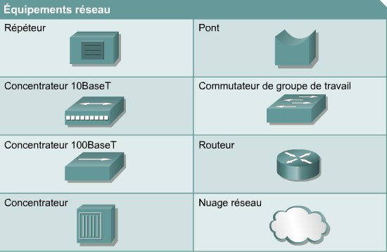

Un répéteur (Hub) est un équipement réseau qui sert à régénérer un signal. Les répéteurs régénèrent les signaux analogiques ou numériques qui sont déformés par la perte de transmission due à l’atténuation. Contrairement à un routeur, un répéteur n’effectue pas un routage intelligent.

Les concentrateurs (Hub) concentrent des connexions. En d’autres termes, ils rassemblent un groupe d’hôtes et permettent au réseau de les voir comme une seule unité. Cela est effectué de façon passive, sans aucun autre effet sur la transmission des données. Les concentrateurs actifs concentrent les hôtes et régénèrent également les signaux.

Les ponts convertissent les formats des données réseau et effectuent une gestion élémentaire de la transmission des données. Les ponts assurent les connexions entre les différents réseaux locaux. Ils contrôlent également les données afin de déterminer si elles peuvent les traverser. Chaque partie du réseau est ainsi plus efficace.

Les commutateurs (Switch) de groupe de travail apportent de l’intelligence à la gestion du transfert des données. Ils sont capables de déterminer si les données doivent rester sur un réseau local et de ne les transférer que vers la connexion qui en a besoin. Une autre différence entre un pont et un commutateur réside dans le fait qu’un commutateur ne convertit pas les formats de transmission de données.

Les routeurs offrent l’ensemble des capacités précédemment citées. Les routeurs peuvent régénérer les signaux, concentrer plusieurs connexions, convertir les formats de transmission de données et gérer les transferts de données. Ils peuvent également se connecter à un réseau étendu, ce qui leur permet d’interconnecter des réseaux locaux séparés par de grandes distances. Aucun des autres équipements ne peut fournir ce type de connexion.

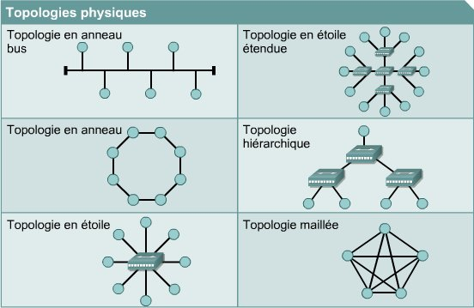

Une topologie de bus fait appel à un câble de backbone unique qui est terminé aux deux extrémités. Tous les hôtes se connectent directement à ce backbone.
Dans une topologie en anneau, chaque hôte est connecté à son voisin. Le dernier hôte se connecte au premier. Cette topologie crée un anneau physique de câble.
Dans une topologie en étoile, tous les câbles sont raccordés à un point central.
Une topologie en étoile étendue relie des étoiles individuelles en connectant les concentrateurs ou les commutateurs. Cette topologie peut étendre la portée et la couverture du réseau.
Une topologie hiérarchique est similaire à une topologie en étoile étendue. Cependant, plutôt que de lier les concentrateurs ou commutateurs ensemble, le système est lié à un ordinateur qui contrôle le trafic sur la topologie.

On implémente une topologie maillée afin de garantir une protection maximale contre l’interruption de service. Par exemple, une topologie maillée représente une solution idéale pour les systèmes de contrôle en réseau d’une centrale nucléaire. Comme vous pouvez le voir dans le schéma, chaque hôte possède ses propres connexions à tous les autres hôtes. Bien qu’Internet emprunte de multiples chemins pour atteindre un emplacement, il n’adopte pas une topologie complètement maillée.

La topologie logique d'un réseau détermine de quelle façon les hôtes communiquent sur le média. Les deux types de topologie logiques les plus courants sont le broadcast et le passage de jeton.
L’utilisation d’une topologie de broadcast indique que chaque hôte envoie ses données à tous les autres hôtes sur le média du réseau. Les stations peuvent utiliser le réseau sans suivre un ordre déterminé. Ethernet fonctionne ainsi, comme nous l’expliquerons plus loin dans le cours.

La deuxième topologie logique est le passage de jeton. Dans ce type de topologie, un jeton électronique est transmis de façon séquentielle à chaque hôte. Dès qu'un hôte reçoit le jeton, cela signifie qu'il peut transmettre des données sur le réseau. Si l'hôte n'a pas de données à transmettre, il passe le jeton à l'hôte suivant et le processus est répété. Token Ring et FDDI (Fiber Distributed Data Interface) sont deux exemples de réseaux qui utilisent le passage de jeton. Arcnet est une variante de Token Ring et de FDDI. Il s’agit d’un passage de jeton sur une topologie de bus.

